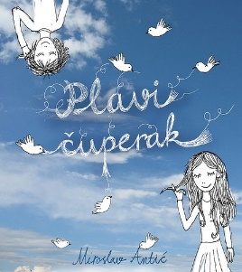
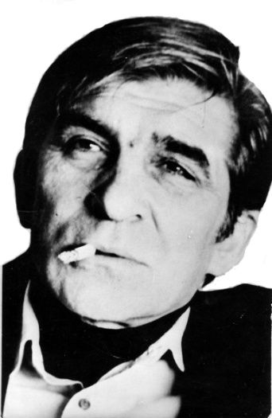
Miroslav Mika Antić(1932-1986)
Plavi čuperak
Čuperak kose obično nose
neko na oku,
neko do nosa,
al’ ima jedan čuperak plavi
zamisli gde?
U mojoj glavi.
Kako u glavi da bude kosa?
Lepo.
U glavi.
To nije moj čuperak plavi
već jedne Sanje iz šestog ‘a’.
Pa šta?
Videćeš šta kad jednog dana
čuperak nečije kose tuđe
malo u tvoju glavu uđe,
pa se umudriš,
udrveniš,
pa malo – malo pa… pocrveniš,
pa grickaš nokte
i kriješ lice,
pa šalješ tajne ceduljice,
pa nešto kunjaš,
pa se mučiš,
pa učiš – a sve koješta učiš.
Izmešaš rotkve i romboide.
Izmešaš note i piramide.
Izmešaš leptire i gradove.
I sportove i ručne radove.
I tropsko bilje. I stare Grke.
I lepo ne znaš šta ćeš od muke.
Sad vidiš šta je čuperak plavi
kad ti se danima mota po glavi,
pa od dečaka – pravog junaka
napravi tunjavka i nespretnjaka.
- O čemu govori pesma Plavi čuperak Miroslava Antića?

- Ko je lirski subjekat u ovoj pesmi?

- Kome se dečak obraća?

- Da li kosa može da bude u glavi? Čija je to kosa?

- Kako se ponaša zaljubljeni dečak?

- Kakve sve ljubavi postoje?

- Probaj da napraviš što više reči koje su nastale od reči ljubiti.

• za
• od
• po + ljubiti se
• iz
• pri

- Poveži sledeće reči sa odgovarajućim prevodom na francuski jezik.

1. ljubomoran
2. ljubazan
3. ljubav
4. zaljubljivanje
5. ljubomora
a. tomber amoroux
b. l'amour
c. jaloux, jalouse
d. la jalousie
e. gentil

- Zadatak za srednji uzrast: Prepiši ovu pesmu pisanim slovima ćirilice.

